Noune, l’enfant de la Préhistoire
Questions sur les pages 3 et 4

5/ Cherche la définition du mot « sagaie » dans ton dictionnaire, recopie-la, puis dessine ensuite une sagaie.
……………………………………………
…………………………………………..
…………………………………………..

6/ Le renne était précieux pour les hommes. Recopie dans l’ordre tout ce que les hommes faisaient avec le renne.
……………………………………………………………………………………………………………………………………………………………………………………………………………………………………………………………………………………………………………………………………………………………………………………………………………………

7/ Surligne les mots soulignés en orange s’il s’agit de Noune et en vert s’il s’agit de sa sœur. 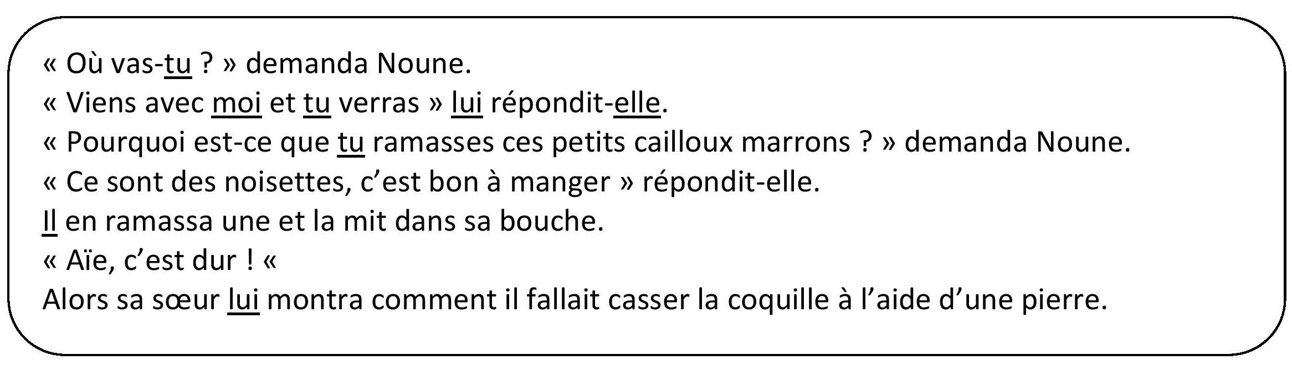

8/ Avec quoi étaient fabriqués les pinceaux et la peinture ?
………………………………………………………………………………………………………………………………………………………………………………………………………………………………………………………………………………………………………………

